Кофеварка КТ-7190
Руководство по эксплуатации
Содержание

Общие сведения
Капельная кофеварка КТ-7190 готовит ароматный черный кофе из молотого кофе. Кофеварка отличается компактностью и поместится на любой кухне. При этом она позволяет быстро приготовить кофе на небольшую компанию.
При приготовлении кофе вода нагревается в корпусе устройства, а затем подкачивается помпой и подается в фильтр с молотым кофе. Многоразовым фильтром можно пользоваться неограниченное количество раз. Температура воды для приготовления кофе 80 °C. Пройдя через фильтр, кофе поступает в стеклянный кофейник. В месте установки кофейника находится платформа для подогрева. По завершении приготовления кофе включается подогрев на 15–20 минут в зависимости от того, сколько чашек кофе вы приготовили за раз. Затем кофеварка автоматически отключается.
Капельная кофеварка рассчитана на приготовление 1, 2, 3 или 4 чашек кофе. Многоразовый фильтр вмещает до 70 грамм молотого кофе, но рекомендуемое количество молотого кофе на 4 чашки — 28 грамм. На резервуар для воды нанесены отметки, соответствующие количеству чашек, поэтому вам будет удобно отмерить количество воды, необходимое для приготовления желаемого количества кофе.
В комплекте предусмотрена мерная ложка, с помощью которой вам будет легко насыпать нужное количество кофе.

Комплектация
- Кофеварка — 1 шт.
- Резервуар для воды с крышкой и уплотнительным кольцом — 1 шт.
- Фильтр — 1 шт.
- Воронка — 1 шт.
- Кофейник с крышкой— 1 шт.
- Мерная ложка — 1 шт.
- Руководство по эксплуатации — 1 шт.
- Коллекционный магнит — 1 шт.*
*опционально

Устройство кофеварки
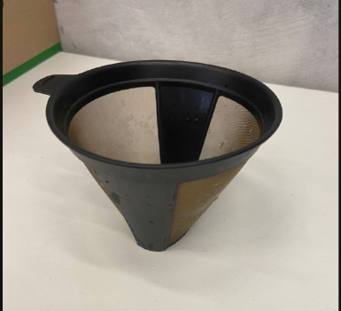
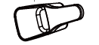
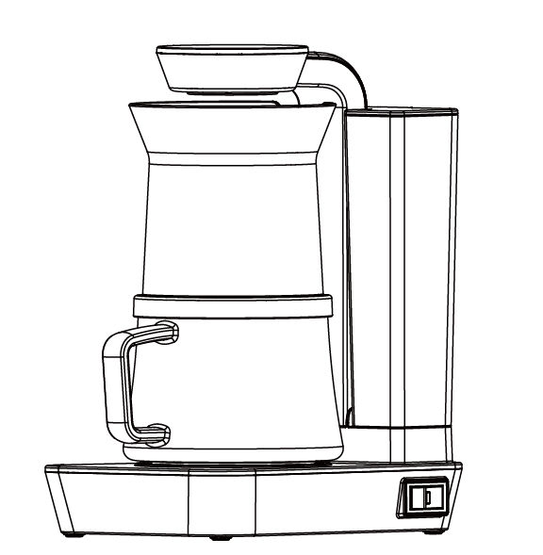
Фильтр
Мерная ложка
Резервуар для воды
Крышка резервуара для воды
Корпус
Платформа с подогревом
Воронка
Крышка кофейника
Кофейник
Кнопка включения
Ручка фильтра
Чтобы включит прибор и начать приготовление кофе, переведите кнопку включения в положение «I». Индикатор кнопки включения загорится. Чтобы выключить прибор, переведите кнопку включения в положение «○». Индикатор кнопки погаснет. Прибор автоматически отключается по прошествии 20 минут после включения.
С помощью мерной ложки легко отмерить необходимое количество кофе: в ложке помещается 7 г кофе, что необходимо для приготовления 1 чашки. Необходимое количество воды для 1–4 чашек легко отмерить по мерной шкале на резервуаре для воды.

Устройство противокапельной системы
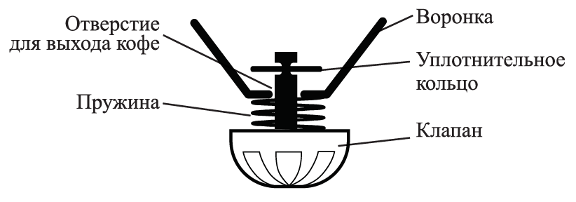
Кофе будет поступать из воронки в кофейник только, если воронка будет установлена на крышку кофейника. Когда вы устанавливаете воронку на крышку кофейника, крышка приподнимает клапан. Вместе с клапаном поднимается уплотнительное кольцо внутри воронки и открывает отверстие для выхода кофе. Если воронку не установить на крышку кофейника, пружина будет выталкивать клапан вниз и уплотнительное кольцо закроет отверстие для выхода кофе.

Принцип работы капельной кофеварки

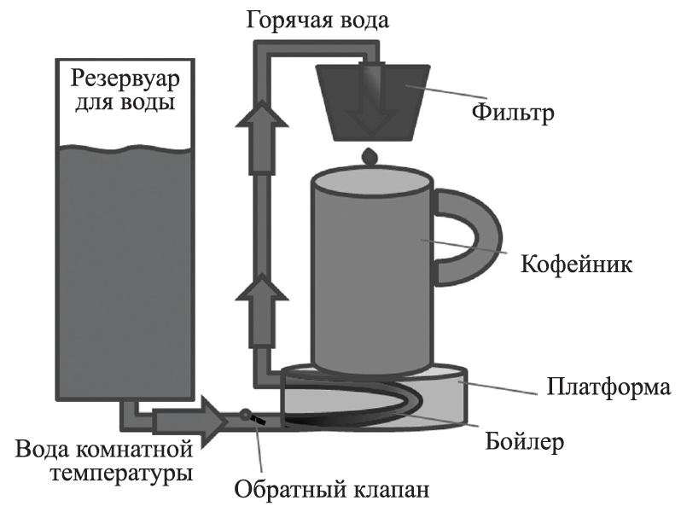
Если можно, то нарисовать кофейник похожий как у этой кофеварки, а вместо платформа написать корпус

Вода комнатной температуры поступает из резервуара для воды в корпус прибора, где бойлером нагревается до нужной температуры. После этого помпа прокачивает горячую воду из резервуара в фильтр с кофе. Сначала подается сразу небольшое количество воды — выполняется предсмачивание кофе в фильтре, а затем вода постепенно медленно подается в фильтр. Таким образом, вода медленно (по каплям) протекает через фильтр с кофе и попадает в кофейник.
Количество чашек кофе, которое кофеварка приготовит за один раз, зависит от того сколько воды вы залили в резервуар.

Подготовка к работе и использование

Подготовка к работе
- Достаньте кофеварку и все аксессуары из коробки. Удалите все упаковочные материалы. Установите кофеварку на ровную устойчивую горизонтальную сухую поверхность. По бокам и сзади кофеварки должно оставаться минимум 10 см свободного пространства. Сверху кофеварки должно быть свободное пространство, так как во время приготовления кофе выделяется небольшое количество пара.
- Вымойте фильтр, воронку, кофейник с крышкой, мерную ложку, резервуар для воды и крышку резервуара в теплой воде с использованием средства для мытья посуды и мягкой губки. Высушите их.
- Установите крышку кофейника на кофейник так, чтобы паз на крышке совпал с носиком кофейника. Затем установите воронку на крышку так, чтобы значок стрелки на воронке совпал со значком открытого замка на крышке. Слегка прижмите воронку к крышке и поверните ее справа налево до фиксации. Значок стрелки совпадет со значком закрытого замка на крышке. Фильтр вставьте в воронку: ручка фильтра должна находится над носиком кофейника. Установите кофейник с воронкой на платформу для подогрева.
- Залейте в резервуар для воды чистую воду комнатной температуры до отметки «4» (максимальное количество воды — 4 чашки кофе). Закройте резервуар для воды крышкой. Установите резервуар на корпус прибора.
Внимание! Не заливайте горячую воду в резервуар для воды.
- Подключите кофеварку к сети. Переведите кнопку включения в положение «I». Индикатор кнопки загорится. Кофеварка начнет греть воду и подавать ее в кофейник.
- Как только подача воды прекратится, выключите кофеварку, переведя кнопку включения в положение «○». Индикатор кнопки включения погаснет. Отключите кофеварку от сети питания.
- Взявшись за ручку кофейника, снимите кофейник с воронкой с платформы для подогрева. Снимите крышку кофейника с установленной на нее воронкой с кофейника. Будьте осторожны, с крышки могут капать горячие капли конденсата. Слейте воду из кофейника, установите крышку с воронкой обратно на кофейник и поставьте его на платформу для подогрева.
- Повторите шаги 4–7 еще 1–2 раза.
- Кофеварка готова к эксплуатации.
Внимание! Устройство сильно нагревается во время использования. Будьте осторожны и не обожгитесь. Не касайтесь горячих поверхностей. Не подносите руки близко к воронке, чтобы не обжечься каплями воды во время подачи воды.
Примечание. Если вода попадает на платформу для подогрева во время работы прибора, вы можете слышать шипящий звук из-за того, что вода контактирует с нагретой поверхностью. Отключите прибор, подождите пока он остынет и вытрите капли воды со дна кофейника и с платформы. Затем включите прибор и продолжите работу.

Приготовление кофе
- Откройте крышку резервуара для воды и залейте необходимое количество чистой воды комнатной температуры для 1–4 чашек. На резервуаре есть отметки, которые соответствуют количеству чашек кофе. Закройте резервуар крышкой.
Внимание! Рекомендуется заливать в резервуар кипяченую воду, остывшую до комнатной температуры, так как во время приготовления кофе прибор не доводит воду до кипения. Не заливайте горячую воду в резервуар для воды.
- Установите крышку кофейника на кофейник так, чтобы паз на крышке совпал с носиком кофейника. Затем установите воронку на крышку так, чтобы значок стрелки на воронке совпал со значком открытого замка на крышке. Слегка прижмите воронку к крышке и поверните ее справа налево до фиксации. Значок стрелки совпадет со значком закрытого замка на крышке. Фильтр вставьте в воронку: ручка фильтра должна находится над носиком кофейника.
- Наполните фильтр молотым кофе, используя мерную ложку. В ложку помещается 7 г кофе, этого достаточно для приготовления одной чашки кофе. Чтобы приготовить две чашки кофе, засыпьте две мерных ложки кофе в фильтр и так далее.
Примечание. Для капельных кофеварок подходит средний или грубый помол. Кофе такого помола похож на сахар. Не используйте кофе тонкого помола и не переполняйте фильтр с кофе, так как это может привести к блокировке системы подачи кофе, вытеканию кофе и кофейного жмыха за пределы фильтра и воронки.
- Установите кофейник с воронкой на платформу для подогрева. Проверьте, что воронка установлена на крышку кофейника правильно, иначе выступ на крыше кофейника не будет нажимать на клапан противокапельной системы и кофе не будет подаваться в кофейник.
- Подключите кофеварку к сети. Переведите кнопку включения в положение «I». Индикатор кнопки загорится. Кофеварка начнет приготовление кофе.
Примечание. Сначала подается сразу небольшое количество воды — выполняется предсмачивание кофе в фильтре, а затем вода постепенно медленно подается в фильтр. Таким образом, вода медленно (по каплям) протекает через фильтр с кофе и попадает в кофейник.
- Приготовление кофе будет длится до тех пор, пока не кончится вода в резервуаре. После окончания приготовления кофе прибор будет работать еще 15–20 минут (в зависимости от количества приготовленного кофе), поддерживая температуру готового кофе в кофейнике. Затем прибор автоматически отключится, индикатор кнопки включения погаснет.
Примечания. Вы можете прервать работу прибора в любой момент, переведя кнопку включения в положение «○». Индикатор кнопки включения погаснет.
После отключения прибора подождите, пока вода перестанет капать, и только затем снимайте кофейник. Необходимо некоторое время, чтобы вода полностью вышла из помпы.
- Взявшись за ручку кофейника, снимите кофейник с воронкой с платформы для подогрева. Снимите крышку кофейника с установленной на нее воронкой с кофейника. Будьте осторожны, с крышки могут капать горячие капли конденсата. Налейте кофе в чашки.
- После каждого приготовления кофе выбрасывайте кофейный жмых, промывайте воронку, фильтр, кофейник и крышку кофейника.
Внимание! Устройство сильно нагревается во время использования. Будьте осторожны и не обожгитесь. Не касайтесь горячих поверхностей. Не подносите руки близко к воронке, чтобы не обжечься каплями воды во время подачи воды. Перед чисткой убедитесь, что устройство остыло.
Во время работы устройства могут быть небольшие перерывы в подаче воды. Это нормально и не является неисправностью. Кофеварке нужно время, чтобы прокачать воду помпой.

Советы
Кофе рекомендуется употреблять сразу после приготовления.
Внимание! Рекомендуется заливать в резервуар кипяченую воду, остывшую до комнатной температуры, так как во время приготовления кофе прибор не доводит воду до кипения. Не заливайте горячую воду в резервуар для воды.
Не переполняйте фильтр кофе. Фильтр вмещает в себя около 70 г кофе, однако максимальное рекомендуемое количество молотого кофе — 28 г. В случае если вы пересыпали молотый кофе, кофе может перелиться через край фильтра.
Не используйте слишком мелкий помол. Чем мельче помол, тем дольше вода просачивается через фильтр, и тем меньше молотого кофе следует закладывать в фильтр. Если вода не будет успевать просачиваться через фильтр, он переполнится, и кофе перельется через край. Лучшим помолом для капельной кофеварки является средний или грубый помол. Размер крупинок кофе должен быть примерно 1 мм.
Также для приготовления более или менее крепкого черного кофе подбирайте правильное соотношение молотого кофе и воды — для более крепкого кофе добавляйте в фильтр молотого кофе немного больше, чем одну мерную ложку. Также на крепость кофе влияет помол: если кофе получается недостаточно крепким, возможно, помол кофе слишком грубый.
Для получения ароматного кофе рекомендуется перемалывать кофейные зерна непосредственно перед завариванием.
Храните молотый кофе и зерновой кофе в хорошо закрытой емкости вдали от солнечного света для лучшей сохранности вкуса и аромата.
Не наливайте в резервуар слишком много воды (выше отметки «4»), в противном случае кофе переполнит кофейник и выльется из него.
Перед приготовлением второй порции кофе сделайте небольшой перерыв, чтобы кофеварка остыла, удалите кофейный жмых и промойте фильтр. Не вытряхивайте и не сливайте кофейный жмых в раковину.
После приготовления кофе остатки кофе из фильтра некоторое время будут продолжать стекать в кофейник.
Не включайте кофеварку без установленных фильтра и воронки.
Не вытаскивайте воронку с фильтром во время приготовления кофе — горячий пар и вода могут вызвать ожоги.
Отключайте устройство от сети, если не пользуетесь им длительное время.
Объем приготовленного напитка будет чуть меньше, чем количество воды, которая протекла в фильтр с кофе. Также при добавлении воды в резервуар рекомендуется наливать воду немного выше нужной отметки, так как в начале приготовления кофе выполняется предсмачивание. Предсмачивание лучше раскрывает вкус кофе.
Если вода попадает на платформу для подогрева во время работы прибора, вы можете слышать шипящий звук из-за того, что вода контактирует с нагретой поверхностью. Отключите прибор, подождите пока он остынет и вытрите капли воды со дна кофейника и с платформы. Затем включите прибор и продолжите работу.

Чистка и обслуживание
Перед чисткой и обслуживанием кофеварки отключите ее от сети электропитания и дождитесь полного остывания. Чтобы снять воронку с крышки кофейника, поверните воронку слева направо, пока значок стрелки на воронке не совпадет со значком открытого замка на крышке кофейника. Затем потяните воронку вверх.
Очищайте фильтр, воронку, кофейник и крышку кофейника после каждого использования. Будьте осторожны: сразу после окончания приготовления они могут быть горячими! Мойте их в теплой воде мягкой губкой с моющим средством для посуды.
Место подачи воды протирайте влажной мягкой тканью каждый раз после заваривания кофе, так как там могут остаться следы кофе.
Не давайте воде застаиваться в резервуаре для воды. Мойте резервуар и крышку резервуара в теплой воде с использованием средства для мытья посуды и мягкой губки.
Корпус кофеварки протирайте влажной, а затем сухой мягкой тканью.
Не используйте для мытья химикаты или абразивные чистящие средства, а также жесткие губки.

Удаление накипи
Периодически (в зависимости от жесткости используемой воды) производите удаление накипи. Накипь может повредить устройство. Обязательно периодически очищайте кофеварку, для этого проделайте следующие действия:
- Налейте в резервуар воду с разведенным в ней средством для удаления накипи (можно использовать 3%-й раствор лимонной кислоты) до отметки «4». Закройте крышку.
- Установите крышку кофейника на кофейник, затем установите воронку на крышку кофейника. Не вставляйте фильтр в воронку — такой способ очистки может повредить фильтр. Установите кофейник на платформу для подогрева.
- Подключите кофеварку к сети электропитания.
- Переведите кнопку включения в положение «I». Индикатор кнопки загорится. Кофеварка начнет греть воду и подавать ее в кофейник.
- Как только подача воды прекратится, выключите кофеварку, переведя кнопку включения в положение «○». Индикатор кнопки включения погаснет. Отключите кофеварку от сети питания.
- Взявшись за ручку кофейника, снимите кофейник с воронкой с платформы для подогрева. Снимите крышку кофейника с установленной на нее воронкой с кофейника. Будьте осторожны, с крышки могут капать горячие капли конденсата. Слейте воду из кофейника, установите крышку с воронкой обратно на кофейник и поставьте его на платформу для подогрева.
- Залейте в резервуар чистую воду и повторите действия, описанные в пунктах 3–6 еще 2–3 раза, каждый раз сливая воду из кофейника и наполняя резервуар чистой водой, чтобы полностью промыть кофеварку от остатков средства для очистки от накипи.

Уход и хранение
Храните кофеварку в сухом и прохладном месте, недоступном для детей. Перед тем как убрать кофеварку на длительное хранение слейте воду из резервуара, тщательно промойте и высушите все составные части. На длительное хранение убирайте кофеварку в коробку или пакет для защиты от пыли.

Устранение неполадок

Устройство не включается, индикатор кнопки включения не горит
Возможная причина | Решение
Нет напряжения в сети | Проверьте наличие напряжения в сети
Сработала защита от перегрева | Отключите прибор от сети и дайте ему остыть, затем включите кофеварку снова

Устройство включается, индикатор кнопки горит, но кофе не поступает в кофейник
Возможная причина | Решение
Нет воды в резервуаре | Добавьте воду в резервуар, не превышая отметку «4»
Фильтр засорен, слишком мелкий помол | Отключите кофеварку и проведите чистку кофеварки и фильтра
Помпа не может прокачать воду | В новом устройстве или после длительного перерыва в использовании помпа может залипнуть, кофеварке потребуется некоторое время, чтобы прокачать воду из резервуара. Это не является неисправностью. Наполните резервуар для воды и включите приготовление кофе несколько раз
Вы неправильно установили воронку на крышку кофейника, крышка не поднимает клапан противокапельной системы | Чтобы кофе поступал в кофейник, необходимо, чтобы крышка кофейника поднимала клапан воронки. Для этого воронка должна быть правильно установлена на крышку кофейника. Установите воронку на крышку так, чтобы значок стрелки на воронке совпал со значком открытого замка на крышке. Слегка прижмите воронку к крышке и поверните ее справа налево до фиксации. Значок стрелки совпадет со значком закрытого замка на крышке

Кофе подается медленно
Возможная причина | Решение
Помпа или другие внутренние детали кофеварки засорились накипью. Пропускная способность уменьшилась из-за отложений на его стенках | Произведите удаление накипи как описано в главе «Чистка и обслуживание»
Если ваша ситуация не отображена выше, пишите нам на адрес info@kitfort.ru, приложив фотографии или видеофайлы, фиксирующие вашу проблему. Пришлите также фотографию наклейки с серийным номером, расположенную на дне или на задней части корпуса устройства.
По вопросам приобретения расходных материалов или аксессуаров пишите нам на osh@kitfort.ru.

Технические характеристики
- Напряжение: ~220–240 В, 50/60 Гц
- Мощность: 680 Вт
- Класс защиты от поражения электрическим током: I
- Количество кофе: 4 чашки
- Емкость резервуара для воды: 480 мл
- Емкость кофейника: 400 л
- Емкость фильтра: 28 г
- Длина шнура: 0,7 м
- Размер устройства: 144 х 200 x 253 мм
- Размер упаковки: 243 х 175 х 315 мм
- Вес нетто: 1,55 кг
- Вес брутто: 1,75 кг

Срок службы: 2 года
Срок гарантии: 1 год
Товар сертифицирован Значком: EAC
Производитель: Сямэнь Ворк Хэлс Индастри Ко., Лтд. 102# Энд 202#, №16, Сянхун Роуд, Торч Хай-тэк Индастриэл Эриа, Сянань, Сямэнь, Китай.
Импортер: ООО «Аэро-Трейд». 197022, г. Санкт-Петербург, Инструментальная ул., д. 3, лит. Х, офис 1.
Страна происхождения: Китай.
Уполномоченная организация для принятия претензий на территории РФ: ООО «Аэро-Трейд». 197022, г. Санкт-Петербург, Инструментальная ул., д. 3, лит. Х, офис 1.
Горячая линия производителя: 8-800-775-56-87 (пн-пт с 9:30 до 17:30 по московскому времени), info@kitfort.ru
Адреса сервисных центров вы можете узнать у оператора горячей линии или на сайте kitfort.ru
Требуется особая утилизация. Во избежание нанесения вреда окружающей среде необходимо отделить данный объект от обычных отходов и утилизировать его наиболее безопасным способом, например, сдать в специальные места по утилизации.
Месяц и год изготовления указаны на нижней стороне упаковочной коробки.
Производитель имеет право на внесение изменений в дизайн, комплектацию, а также в технические характеристики изделия в ходе совершенствования своей продукции без дополнительного уведомления об этих изменениях.

Условия гарантии
Потемнение и пожелтение фильтра и других частей кофеварки, соприкасающихся с завариваемым кофе, является нормальным и не считается гарантийным случаем.
Засорение патрубков или помпы органическими, солевыми или минеральными отложениями не является гарантийным случаем. Во избежание образования отложений требуется регулярно проводить очистку, как это указано в главе «Чистка и обслуживание».
Механическое повреждение корпуса, аксессуаров или составных частей устройства не является гарантийным случаем.

Меры предосторожности
Пожалуйста, внимательно прочтите инструкцию по эксплуатации. Обратите особое внимание на меры предосторожности. Всегда держите инструкцию под рукой.
- Устройство предназначено для использования в бытовых условиях и может применяться в квартирах, загородных домах, гостиничных номерах, офисах и других подобных местах для непромышленной и некоммерческой эксплуатации.
- Используйте устройство только по назначению и в соответствии с указаниями, изложенными в данном руководстве. Нецелевое использование устройства будет считаться нарушением условий надлежащей эксплуатации.
- Перед подключением устройства к электрической розетке убедитесь, что параметры электропитания, указанные на нем, совпадают с параметрами используемого источника питания.
- Для предотвращения поражения электрическим током не погружайте устройство в воду и другие жидкости.
- Не переносите прибор, взявшись за шнур питания. Не тяните за шнур питания при отключении вилки от розетки.
- Не используйте устройство, если шнур питания, вилка или другие части прибора повреждены. Во избежание поражения электрическим током не разбирайте устройство самостоятельно — для его ремонта обратитесь к квалифицированному специалисту. Помните, неправильная сборка устройства повышает опасность поражения электрическим током при эксплуатации.
- Детям, людям с ограниченными физическими, сенсорными или умственными способностями, а также лицам, не обладающим достаточными знаниями и опытом, разрешается пользоваться прибором только под контролем лиц, ответственных за их безопасность, или после инструктажа по эксплуатации устройства. Не позволяйте детям играть с прибором.
- Контролируйте работу прибора, когда рядом находятся дети или домашние животные.
- Не включайте прибор без воды. Это может привести к повреждению устройства.
- Не оставляйте работающий прибор без присмотра. Выключите его и отключите от сети или источника питания, если не используете прибор длительное время или перед проведением обслуживания. Помните, оставленный без присмотра прибор может стать источником возгорания!
- Корпус прибора может сильно нагреваться во время работы. Не касайтесь горячих поверхностей руками. Будьте осторожны! Возможен риск получения ожога!
- Кофе может быть горячим. Проверяйте температуру кофе перед тем, как сделать глоток.
- Устанавливайте прибор только на устойчивую горизонтальную поверхность на расстоянии не менее 10 см от стены и края стола. Устанавливайте прибор так, чтобы дети не могли случайно дотронуться до горячих поверхностей.
- Не пытайтесь обойти блокировку включения устройства.
- Не допускайте падения прибора и не подвергайте его ударам.
- Храните устройство в недоступных детям местах.
- Используйте только предлагаемые производителем аксессуары или комплектующие. Использование иных дополнительных принадлежностей может привести к поломке устройства или получению травм.
- Прибор имеет нагреваемую поверхность. Лица, не чувствительные к нагреву, должны быть осторожны при пользовании прибором.
- Если из корпуса устройства вытекает вода или кофе, прибором пользоваться нельзя.
- Избегайте попадания жидкостей, порошков и посторонних предметов внутрь корпуса устройства, в область разъема шнура и органы управления.
- При повреждении шнура питания его замену во избежание опасности должны производить изготовитель, сервисная служба или подобный квалифицированный персонал.
- Не используйте микроволновку для разогрева напитка в кофейнике.

